Kennisassessment Frysk jier 1/2
Toetsynstruksje:

* Beantwurdzje de fragen op blanko toetspapier. Skriuw yn geef en goed stavere Frysk. Brûk folsleine sinnen.
* Skriuw boppe op dyn antwurdblêd foar hokker learjier (earste of twadde) oftst de toets makkest.
* Der binne yn totaal 20 fragen. Guond dêrfan hawwe dielfragen.
De fragen sûnder stjer binne foar elkenien.
De fragen mei ien stjer binne allinne foar de earstejiers.
De fragen mei twa stjerren binne allinne foar de twaddejiers.
Beantwurdzje allinnich de fragen foar it jier dêr'tst tentamen foar dochst.
* Achter elke fraach stiet hoefolle punten oftst der maksimaal mei skoare kinst. Kinst op syn heechst 100 punten helje. De sesuer is 70%.
* Meist twa klokoeren oer it meitsjen fan de toets dwaan.

In soad sukses!

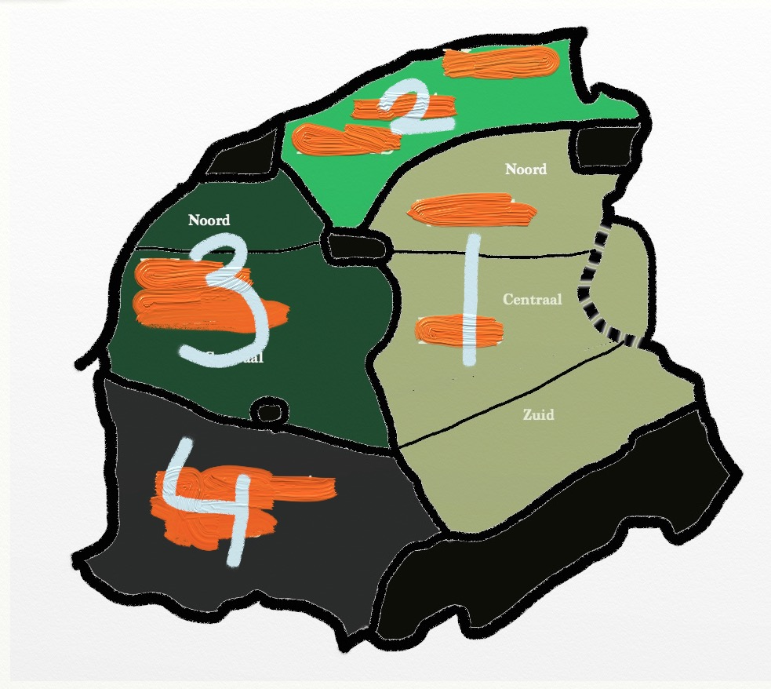
Fraach 1 (4p)
Hjirneist sjochst in kaartsje
fan Fryslân mei dêryn de fjouwer grutte dialektgebieten. De nammen dêrfan binne ûnlêbser makke. Nim de sifers 1-4 oer op dyn antwurdpapier en skriuw derachter hoe't it oanbelangjende dialekt hyt.
Fraach 2 (2p)
Neam in Nedersaksysk dialekt dat ek praat wurdt yn in gebiet dat op it kaartsje te sjen is.
Fraach 3 (4p)
a. Hoe hyt it ynternasjonale ferdrach dêr't Nederlân yn tasein hat dat it it Frysk en Nedersaksysk stypje sil?
b. It Frysk en Nedersaksysk hawwe neffens dat ferdrach net deselde offisjele status. Lis út wat it ferskil is.
Fraach 4 (5p)  Lês de tekst yn it fakje hjirneist en jou dan antwurd op de folgjende fragen:  a. Hoe kinst 'yn it kader fan' yn it Frysk better sizze?  b*. Hoe neame wy it Frysk dat yn Redbad syn tiid praat waard?  b**. Wat is in kanon?  c*. Wêrom kinst 'gâns' yn de twadde sin net troch 'folle' ferfange?  c**. Wat wurdt yn de lêste sin bedoeld mei 'finster'?  d*. Hokker bekende Fryske skriuwer hat koartlyn in boek oer Redbad skreaun?  d**. Bestie it Noard-Frysk yn Redbad syn tiid al? Ljochtsje dyn antwurd ta.  e. De tekst is skreaun yn de Steatestavering fan 1980. Hokker wurd soe neffens de stavering fan 2015 oars skreaun wurde moatte? | Yn it kader fan de kanon fan Fryslân wurde op 't heden gâns aktiviteiten organisearre. Ien dêrfan is it iepenloftspul Rêdbâd, oer de kening mei deselde namme út de betide achtste ieu. Oer itselde finster is nammers ek in film makke.
Fraach 5 (4p)
a. Neam trije wurkfoarmen dy'tst brûke kinst yn in les kreatyf skriuwen.
b. Neam twa redenen om kreatyf skriuwen op te nimmen yn dyn lessen.

Fraach 6 (4p)
a. Hokker sjenres ûntbrekke yn de Fryske jongereinliteratuer?
b. Hoe komt dat?
c. Hoe kinst ferklearje dat in soad skriuwers fan Fryske jongereinliteratuer yn it ûnderwiis wurkje?
d. Hoe hyt it alderearste Fryske jongereinboek dat oait skreaun is?
Fraach 7 (4p)
Joke Corporaal hat koartlyn in boek skreaun mei de titel Salang't de beam bloeit. De NHL-studinten Frysk hawwe in grutte bydrage levere oan de feestlike presintaasje fan dat boek.
a. Wêr giet it boek oer?
b. Wêr komt de titel fan it boek wei?
Fraach 8 (8p)
Frits en Gea geane trouwen. Dat hawwe se joed bekendmakke. Op 30 juni takom jier sil it heve. Don wurd er grut feest vierd yn de Hovingastrjitte. Nij ôfrin fon het feest gjit it breidspear op houwliksreis nei Japan. Gea hat dêr altyd al in kear wolle sjen. Frits is it allegear wol bêst.
"As Gea mar meikomt en at se mar bier hawwe", seit er.
De boppesteande tekst stiet grôtfol flaters. Skriuw de tekst oer, mar dan sadanich dat er sûnder problemen yn in Afûk-learboek kin. Tink derom: meist neat feroarje dat de Afûk goed rekkenje soe!
Fraach 9 (8p)
a. Wat is in doelfoarm?
b. Neam alle situaasjes dêr't de doelfoarm yn brûkt wurdt.
c. Wat is de Nederlânske oersetting fan 'hitende foarm' (of 'hjittende foarm')?
d. Hokker fjouwer Fryske tiidwurden hawwe in ûnregelmjittige hitende foarm?
Fraach 10 (4p)
a*. Hoe hyt de papieren learmetoade foar it Frysk yn it fuortset ûndertwiis dy't op it stuit it measte brûkt wurdt?
a**. Wat is Grip?
c*. Wat is Searje 36?
c**. Wat is flipping the classroom?
Fraach 11 (2p)
a. Lis it ferskil út tusken njonkenskikkende en gearstalde twataligens.
b. Lis út wat diglossy (Ned. 'diglossie') is.
Fraach 12 (6p)
As der ien persoan is dy’t jo mei rjocht en reden ferkieze kinne soene ta Mister Fryslân dan is dat wol Joast Hiddes Halbertsma. Net ien hat safolle wurk ferset, en net ien hat safolle ynfloed hân om it eigene fan Fryslân moai útkomme te litten as krekt hy. Halbertsma ferdjippe him yn de skiednis, socht nei âlde ferhalen, die ûndersyk nei oare kulturen en sammele ek nochris alles wat mei Fryske identiteit te meitsjen hie.
Boarne: http://www.11en30.nu/de-kanon-finsters/joast-hiddes-halbertsma

De tekst hjirboppe giet oer Joast Hiddes Halbertsma.
a. Beskriuw yn trije sinnen it liben fan Joast Hiddes Halbertsma.
b. Hoe hyt it boek dêr't de skriuwselsf fan Joast Halbertsma en syn bruorren Eeltsje en Tsjalling yn sammele is?
c. De Halbertsma's wurde sjoen en beskreaun as bemidlers tusken twa stannen. Kinst dat útlizze foar Joast en Eeltsje?
d. Yn de tekst stiet ien staveringsflater. Hokker is dat?
e. Hoefier wie de standerdisearring fan it Nederlânsk yn de tiid fan de Halbertsma's neffens it standerdisearringsmodel fan Haugen?
f. En hoefier wie neffens dat model de standerdisearring fan it Frysk?
Fraach 13 (4p)
Yn rûchwei de perioade 1924-1939 ferskine in stikmannich Fryske berneboeken dy't opfalle troch de foar dy tiid moderne foarmjouwing. Dêrmei krigen dy boeken wat ekstra's mei, nêst in 'waarme, besieljende ynhâld'.
a. Neam twa titels út dy tiid dy't opfalle troch de moaie foarmjouwing.
b. Fan wa is de útspraak oer 'waarme, besieljende ynhâld'?
Fraach 14 (3p)
Dåt årbe feel Hansen swåår, än hi köö et ai döörhüülje. Hi füng dan ouers en önjstaling as heelper bai en loonmätjer önj Titjmjarschen.
As Hans di harfst 1753 wi tu hüs köm, köö hi san taatjen en gruten poose giilj aw e scheew smite, wat hi åles fertiind häi. Deer mååged di üülje moon grute uugene.
Hans füng nü uk heer årbe as loonmätjer. 1787 wörd hi dan sügoor dikfooged. Hi häi ham önjtwasche befraid, än sin wüf häi en latj kriimerai tubai.
a*. De boppesteande tekst is skreaun yn it Noard-Frysk. Yn hokker lân wurdt dat praat?
a**. Hoe hyt de haadpersoan fan de tekst?
b*. Tekenje ris in sa folslein mooglike taalstambeam mei dêryn de talen Noard-Frysk, Westerlauwersk Frysk, Nederlânsk en Spaansk. Beneam safolle mooglik de foarâldertalen fan dy moderne talen.
b**. Hokker twa grutte dialektgroepen hat it Noard-Frysk?
c*. Neam neist it Noard-Frysk nochris in oare autochtoane minderheidstaal dy't yn in Europeesk lân praat wurdt. Set it lân der ek by.
c**. Wat binne de Noard-Fryske wurden foar 'sels', 'lânmjitter' en 'winkeltsje'?
Fraach 15 (2p)
It Nederlânske wurd 'tot' moatst yn it Frysk soms oersette as ta en soms as oant.
a. Wannear brûkst ta en wannear oant?
b. Ynstee fan oant wurdt faak oan't skreaun. Wêrom is dat ferkeard?
Fraach 16 (10p)
Set de ûndersteande sinnen sa letterlik mooglik oer yn goed skriuwtaal-Frysk:
a. De minister had drie auto's en de fabrieksdirecteur had er vier.
b. Ze zette het gewonnen geld op haar spaarrekening.
c. Aladin wreef over de lamp en er verscheen een geest.
d. Je moet voor morgen nog een taxi bestellen.
e. De genomineerden wachtten in spanning op de bekendmaking.
Fraach 17 (9p)
Stel, do wolst foar learlingen twa lessen jaan oer Grutte Pier.
a. Waneear libbe Grutte Pier sa likernôch?
b. Tsjin wa focht er?
c. Wat hat de striid fan Grutte Pier te krijen mei it ûntstean fan it Stedfrysk?
d. Hokker digitaal materiaal soest yn dyn les brûke kinne?
e. Jou in idee foar it begjin fan dyn les dat derfoar soarget dat de learlingen fuortendaliks nijsgjirrich binne.
f. Stel datst dyn lessen joust mei it direkte-ynstruksjemodel. Hoe soenen se dan sa likernôch ferrinne?
g. Dyn twadde les kinst begjinne mei in Kahoot. Wat is dat?
h. Ate Grypstra hat in boek skreaun oer Grutte Pier. Dat boek past by bern mei lêsnivo 2. Wat hâldt dat yn, 'lêsnivo 2'?
i. Op hokker website kinst fan Fryske (en Nederlânske en Dútske) boeken it lêsnivo en lêsoanwizings by it boek fine?
Fraach 18 (6p)
Do wolst witte wat it wurd 'oerémis' betsjut en sikest it op yn it grutste Fryske wurdboek dat der is. Rjochts sjochst dêr in stikje út.
a. Hoe hyt it wurdboek dêr'tst yn socht hast?
b. Wat betsjutte de ôfkoartingen achter 'Woordsoort:'?
c. Wat betsjut it jiertal '1864' achter 'Datering:'?
d. Hoe is it wurd 'oerémis' yn it Frysk bedarre?
e. By 'Uitspraak:' sjochst de útspraak fan 'oerémis' yn fonetyske tekens. Skriuw dyn eigen foar- en achternamme ek ris op yn dy tekens.
f. Meastal basearje wurdboekmakkers de ynhâld fan in wurdboek op in grutte samling teksten. Wat is dêr de fakterm foar?
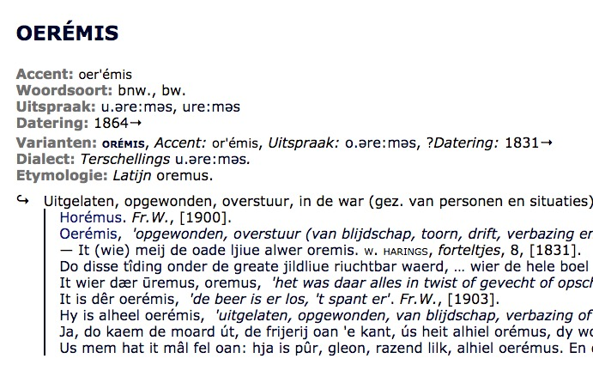
Fraach 19 (6p)
a. Pubers en folwoeksenen pikke in nije taal net maklik op as se stress ûnderfine. Wat is de fakterm dy't Stephen Krashen foar sokke stress brûkt?
b. Hoe neame wy de teory dy't seit dat minsken it maklikste leare troch abstrakte útlis te begripen en dy dan op praktyksituaasjes ta te passen?
c. Hoe hyt de tradisjonele taallearmetoade dy't op dy teory basearre is?
Fraach 20 (5p)
Jou in Frysk foarbyld fan:
a. in gearstalling;
b. in gearkeppeling;
c. in suffiks;
d. in eigenskipswurd;
e. in sin mei in ûnderskikkende IPI deryn.

